PRODUCT REQUIREMENTS DOCUMENT
VKFoodTour
Ứng dụng Thuyết minh Ẩm thực Vĩnh Khánh
Audio Food Tour Guide — Phố Ẩm thực Vĩnh Khánh, Quận 4, TP.HCM

1. Tổng quan sản phẩm
VKFoodTour là ứng dụng di động thuyết minh ẩm thực tự động dành cho du khách tham quan Phố Ẩm thực Vĩnh Khánh, Quận 4, TP.HCM. Ứng dụng sử dụng GPS Geofence để tự động phát thuyết minh bằng giọng nói (TTS) khi du khách đi bộ vào bán kính gian hàng (POI).

1.1. Đối tượng sử dụng
Đối tượng | Mô tả | Nền tảng
Du khách | Đi bộ khám phá, nghe thuyết minh tự động | Android .NET MAUI
Admin | Quản trị toàn bộ hệ thống | Blazor Web Admin
Vendor | Chủ quán, quản lý thực đơn | Blazor Web Admin

2. Kiến trúc hệ thống
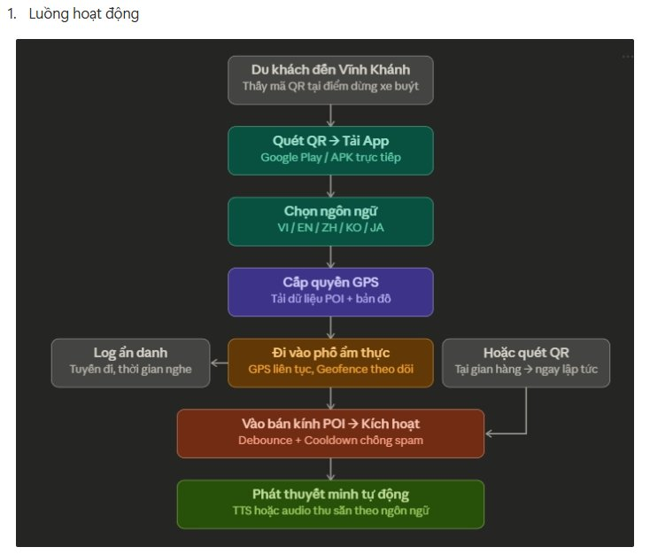
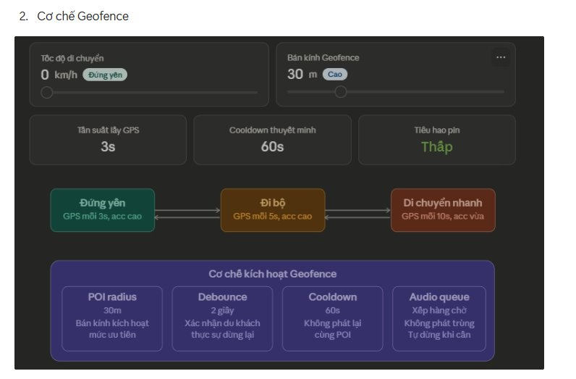
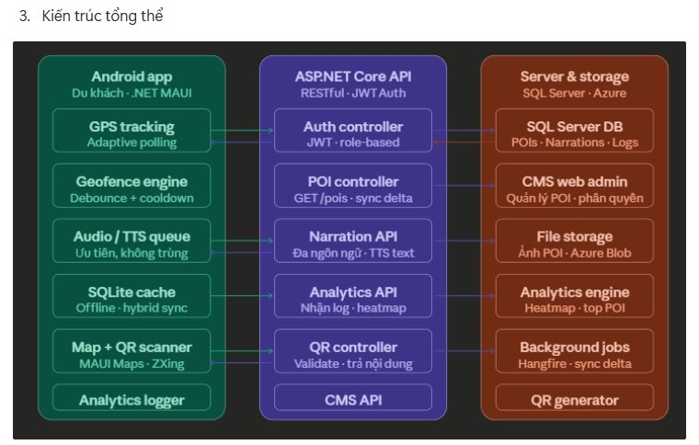
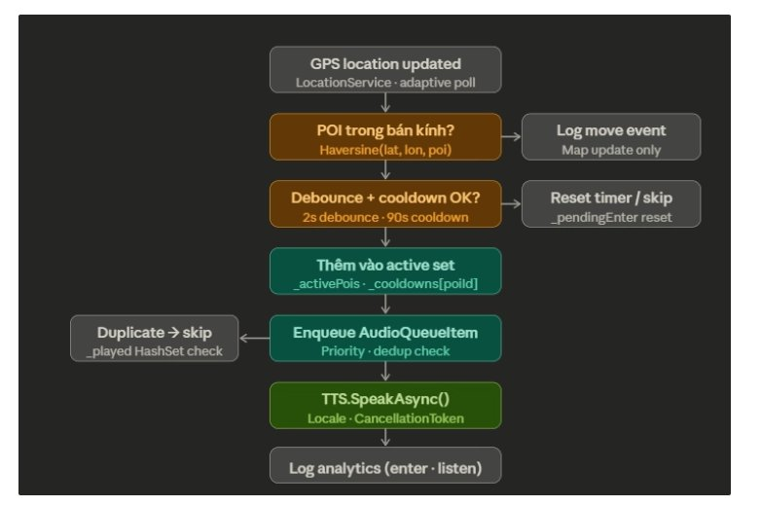
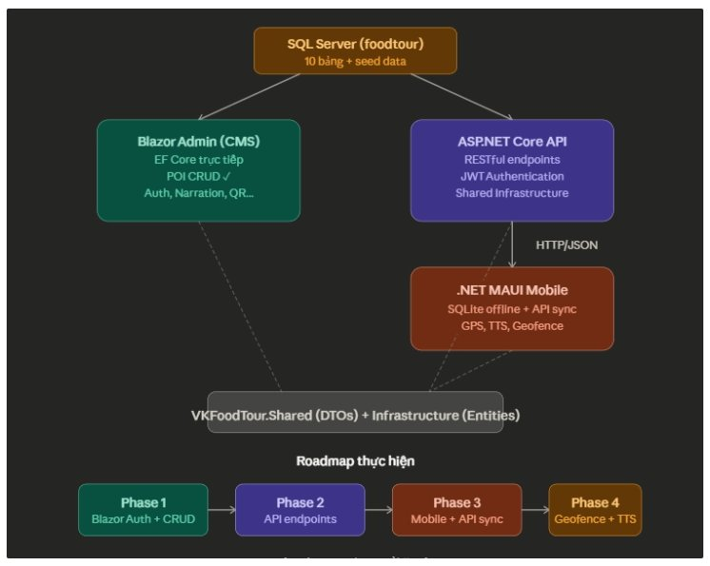

3. Database Schema
SQL Server, 10 bảng, EF Core Code-First, seed data tự động tạo Admin mặc định.
Entity / Table | PK | Mô tả
User / USERS | UserId | Admin/Vendor, BCrypt hash, Role, IsActive
Poi / POIS | PoiId | Gian hàng, GPS, Radius 5-200m, Priority 1-5
Language / LANGUAGES | LanguageId | Ngôn ngữ + TTS voice
Narration / NARRATIONS | NarrationId | Thuyết minh per POI+Language
Food / FOODS | FoodId | Món ăn thuộc POI
FoodTranslation | TranslationId | Bản dịch món ăn
Image / IMAGES | ImageId | Ảnh POI hoặc Food
MenuItem / MENU_ITEMS | ItemId | Thực đơn CMS, AudioUrl
QrCode / QRCODES | QrId | Mã QR per POI
Review / REVIEWS | ReviewId | Đánh giá du khách
TrackingLog | LogId | Log hành vi: move, enter, exit, listen

4. Yêu cầu chức năng Mobile
- HomePage: Tải danh sách POI, sắp xếp Priority, NearestPoi, đổi ngôn ngữ, AutoPlay, bản đồ
- StallListPage: CollectionView danh sách gian hàng
- FullMapPage: Microsoft.Maui.Maps, zoom Vĩnh Khánh 500m
- PlayerPage: Play/Stop thuyết minh, future TTS
- ProfilePage: Thống kê tĩnh ListenCount, FavoriteCount

5. Yêu cầu chức năng API
Endpoint | Method | Status
GET /api/Poi | GetAllPois() | Done
GET /api/Poi/{id} | GetById() | GAP - chưa implement

6. Yêu cầu chức năng Admin CMS
- Auth: Login Cookie, BCrypt, Seed admin@vinhkhanh.vn, tạo Vendor
- POI CRUD: GetAll, GetByOwner, Create, Update, Delete, ToggleActive
- Menu: GetByPoiId, SaveItem (Add/Update), ToggleStatus
- TTS: FPT.AI v5, POST text/plain, delay 2s, lưu AudioUrl

7. Yêu cầu phi chức năng
Hạng mục | Yêu cầu
Hiệu năng | API response < 2s, timeout 10s
Offline | Mock Data fallback, SQLite planned
Pin | Adaptive GPS 3-10s
Bảo mật | BCrypt, Cookie Auth 8h, JWT planned
Đa ngôn ngữ | VI, EN, ZH, KO, JA

8. Sequence Diagrams

1. Sequence tạo mã QR

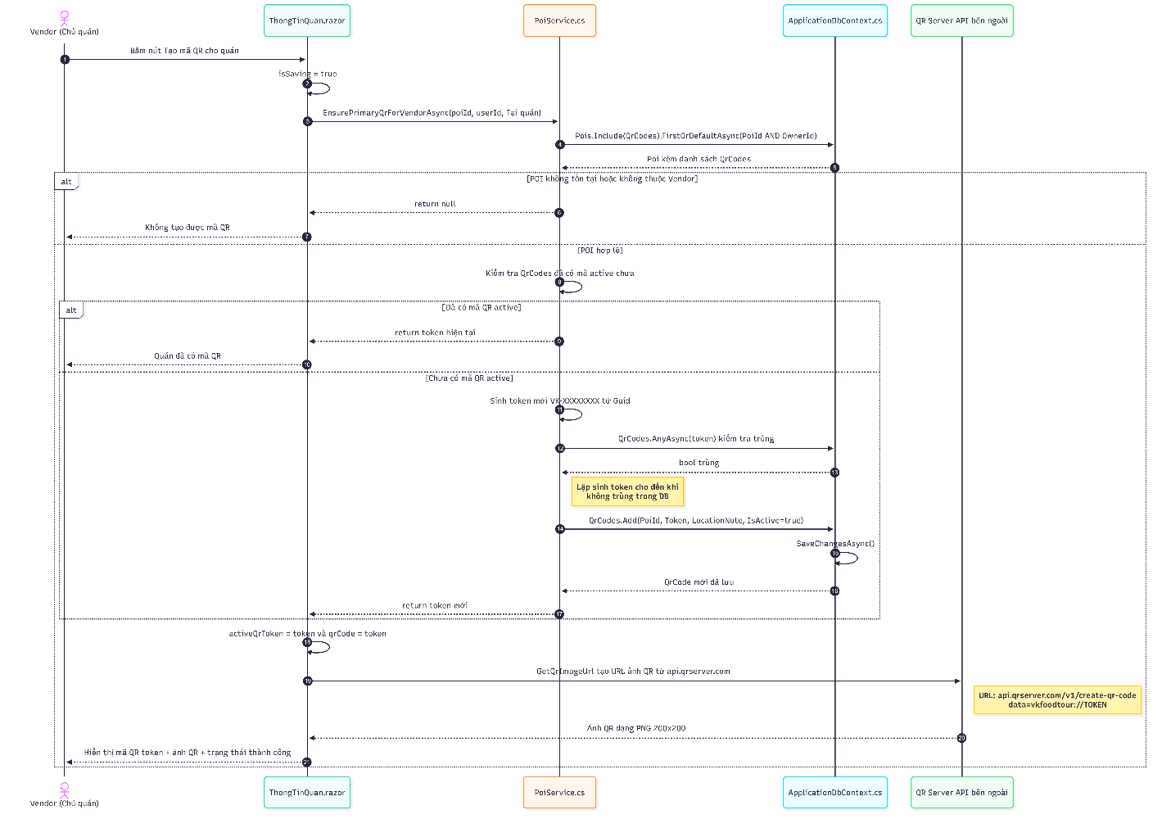

1.1. Mô tả tổng quan

Chức năng cho phép Vendor (chủ gian hàng) tạo một mã QR duy nhất gắn với gian hàng của mình. Mã QR này chứa deeplink dạng vkfoodtour://TOKEN để khi du khách quét bằng app VKFoodTour trên điện thoại, hệ thống sẽ tự động nhận diện gian hàng và phát thuyết minh tương ứng. Vendor có thể in mã QR này dán tại quán, bàn ăn, hoặc biển hiệu.

Mỗi gian hàng chỉ có tối đa 1 mã QR active tại một thời điểm. Nếu Vendor muốn tạo lại mã mới (ví dụ khi thay đổi mô tả quán), hệ thống sẽ tự động vô hiệu hóa mã cũ và sinh mã mới.

1.2. Điều kiện tiên quyết

Vendor đã đăng nhập thành công với Role = "Vendor".

Vendor đã có ít nhất 1 gian hàng (POI) được gán quyền sở hữu (OwnerId = UserId). Nếu chưa có, hệ thống tự tạo POI mặc định khi Vendor mở trang ThongTinQuan.razor lần đầu thông qua hàm EnsureVendorPoiAsync().

Gian hàng chưa có mã QR active hoặc Vendor đã xóa mã cũ.

1.3. Giải thích từng bước trong Sequence Diagram

Bước 1–2: Vendor kích hoạt tạo QR Vendor bấm nút "Tạo mã QR cho quán" trên giao diện ThongTinQuan.razor. Hệ thống đặt cờ isSaving = true để vô hiệu hóa nút bấm, tránh click trùng.

Bước 3–4: Gọi PoiService kiểm tra quyền sở hữu Razor page gọi PoiService.EnsurePrimaryQrForVendorAsync(poiId, userId, "Tại quán"). Service truy vấn DB với Include(QrCodes) để lấy POI kèm danh sách mã QR hiện có, đồng thời xác minh OwnerId == userId đảm bảo Vendor chỉ tạo QR cho quán của chính mình.

Bước 5–7: Xử lý rẽ nhánh (alt)

Nếu POI không tồn tại hoặc không thuộc Vendor → trả về null, UI hiển thị thông báo lỗi.

Nếu POI đã có mã QR active → trả về token hiện tại thay vì tạo mới (idempotent).

Nếu chưa có mã active → tiến hành sinh token mới.

Bước 8–11: Sinh token unique và lưu DB Service sinh token dạng VK-{8 ký tự hex} từ Guid.NewGuid(). Sau đó kiểm tra trùng bằng QrCodes.AnyAsync(token). Nếu trùng → sinh lại (vòng lặp do-while). Khi có token unique → tạo bản ghi QrCode mới với IsActive = true, LocationNote = "Tại quán", gọi SaveChangesAsync().

Bước 12–14: Tạo hình ảnh QR và hiển thị UI gọi hàm GetQrImageUrl(token) tạo URL đến API bên ngoài api.qrserver.com với tham số data=vkfoodtour://TOKEN. API trả về ảnh PNG 200×200 pixel chứa mã QR. UI hiển thị ảnh cùng token dạng text cho Vendor.

1.4. Xử lý ngoại lệ

Exception bất kỳ → catch trong CreateQrAsync(), hiển thị statusMessage với isError = true.

API QR Server không khả dụng → ảnh QR không hiển thị nhưng token vẫn được lưu thành công trong DB; Vendor có thể tải ảnh sau.

1.5. Kết quả đầu ra

1 bản ghi QrCode mới trong DB với IsActive = true.

Giao diện hiển thị: token dạng text (VD: VK-A1B2C3D4), ảnh QR 200×200, trạng thái "Tạo mã QR thành công".

Mã QR chứa deeplink vkfoodtour://VK-A1B2C3D4 sẵn sàng để in/dán.

2. Sequence đổi ngôn ngữ thuyết minh

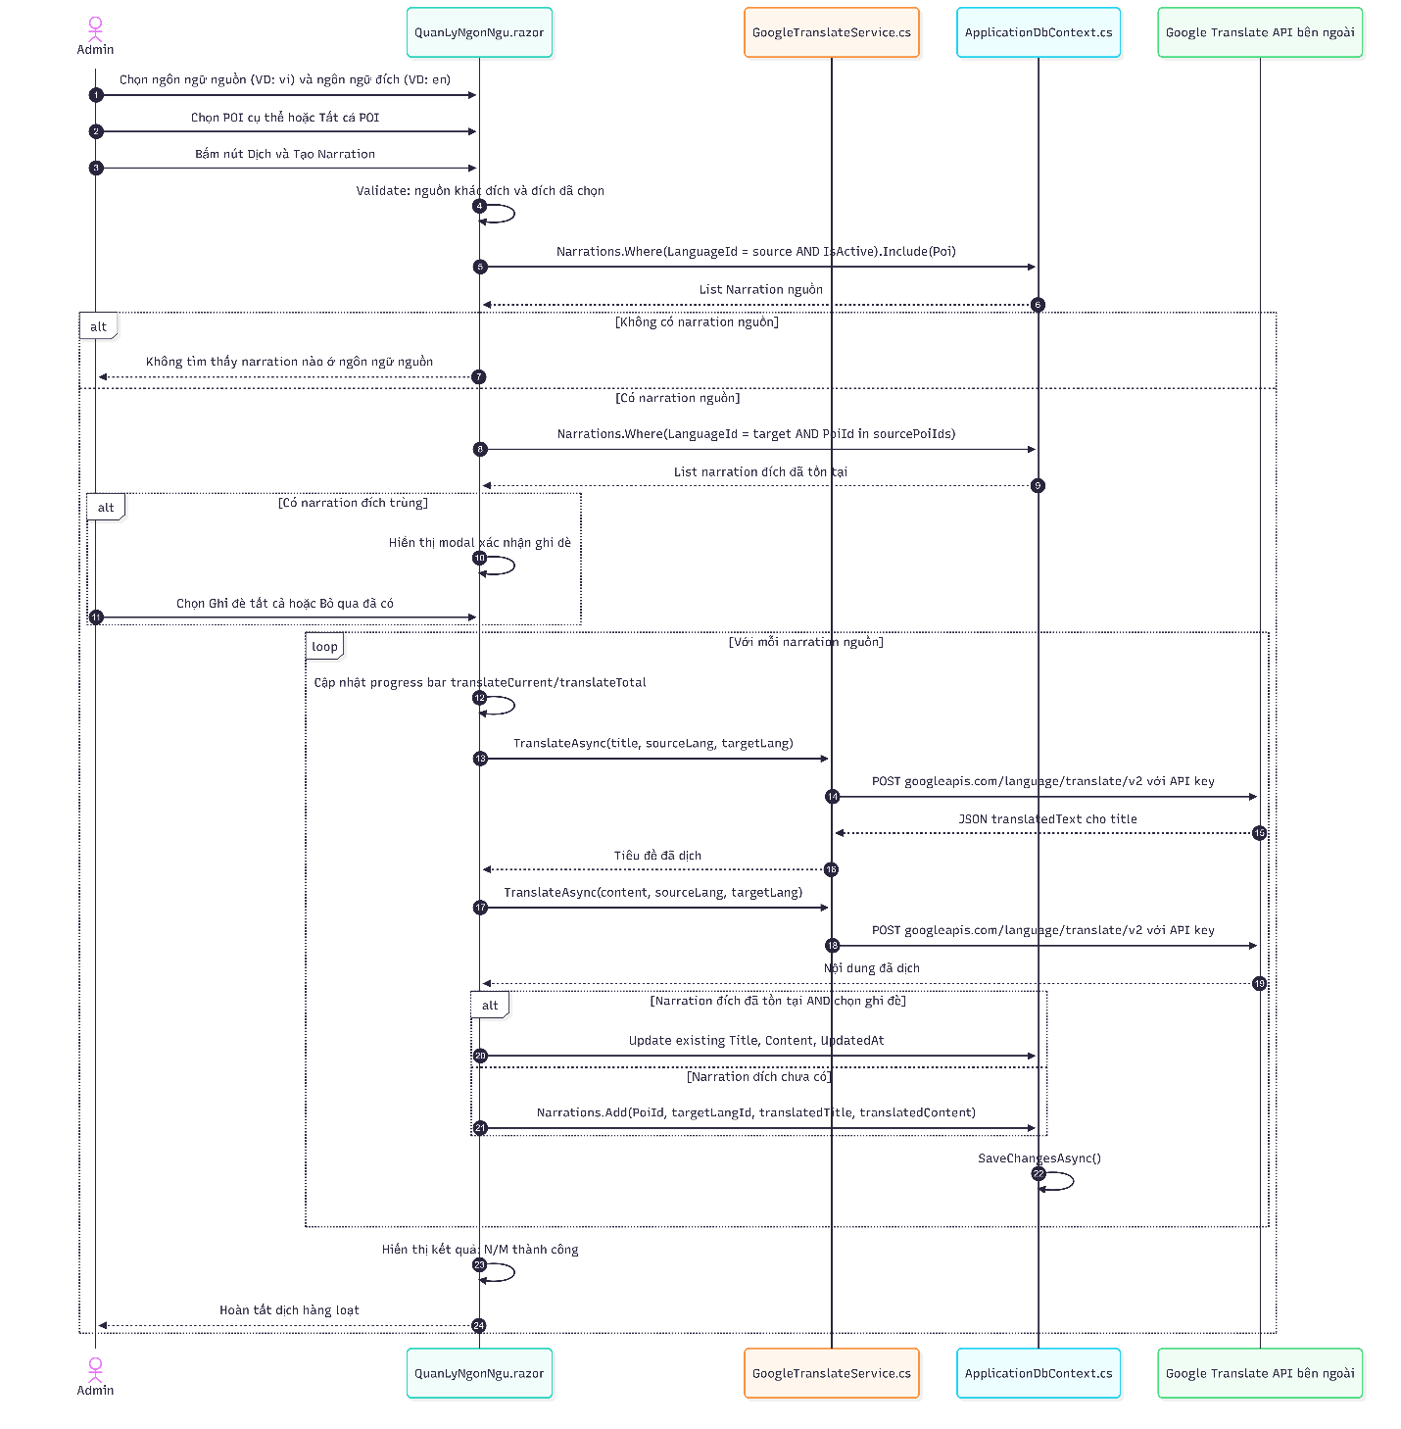

2.1. Mô tả tổng quan

Chức năng cho phép Admin dịch toàn bộ nội dung thuyết minh (Narration) từ một ngôn ngữ nguồn sang ngôn ngữ đích bằng Google Translate API. Đây là tính năng "batch translate" — hệ thống sẽ lấy tất cả Narration active ở ngôn ngữ nguồn (VD: tiếng Việt), dịch từng bài sang ngôn ngữ đích (VD: tiếng Anh), và tạo Narration mới tương ứng cho mỗi POI.

Điểm đặc biệt: hệ thống hỗ trợ cơ chế xác nhận ghi đè — nếu ngôn ngữ đích đã có Narration cho một số POI, Admin được hỏi muốn ghi đè nội dung cũ hay chỉ dịch những POI chưa có.

2.2. Điều kiện tiên quyết

Admin đã đăng nhập với Role = "Admin".

Hệ thống đã có ít nhất 1 ngôn ngữ nguồn với Narration active.

Ngôn ngữ đích đã được thêm vào bảng Languages (thông qua chức năng Thêm ngôn ngữ).

Google Translate API key đã cấu hình trong appsettings.json mục GoogleTranslate:ApiKey.

2.3. Giải thích từng bước trong Sequence Diagram

Bước 1–3: Admin cấu hình tham số dịch Admin chọn ngôn ngữ nguồn (mặc định "vi"), ngôn ngữ đích, và phạm vi POI (tất cả hoặc 1 POI cụ thể) từ dropdown trên giao diện QuanLyNgonNgu.razor. Bấm nút "Dịch & Tạo Narration".

Bước 4–5: Validation đầu vào UI kiểm tra: ngôn ngữ đích không được bằng 0 (chưa chọn), ngôn ngữ nguồn không được trùng ngôn ngữ đích. Nếu vi phạm → hiển thị alert cảnh báo, dừng luồng.

Bước 6–8: Lấy Narration nguồn từ DB Query Narrations.Where(LanguageId = sourceId AND IsActive) kèm Include(Poi) để lấy tên quán hiển thị trong log kết quả. Nếu chọn POI cụ thể → filter thêm PoiId. Nếu không có narration nguồn nào → thông báo và dừng.

Bước 9–12: Kiểm tra trùng và xác nhận ghi đè Hệ thống truy vấn DB xem ngôn ngữ đích đã có narration cho những POI nào. Nếu có overlap → hiển thị modal dialog cho Admin chọn: "Ghi đè tất cả" (overwrite = true) hoặc "Bỏ qua đã có" (overwrite = false) hoặc "Hủy". Logic dùng TaskCompletionSource<bool?> để chờ Admin tương tác modal trước khi tiếp tục.

Bước 13–22: Vòng lặp dịch từng Narration Với mỗi narration nguồn, hệ thống:

Cập nhật progress bar (translateCurrent / translateTotal).

Gọi GoogleTranslateService.TranslateAsync(title, sourceLang, targetLang) → POST đến translation.googleapis.com/language/translate/v2 với API key → nhận translatedText cho tiêu đề.

Gọi lại TranslateAsync() cho nội dung (content).

Nếu narration đích đã tồn tại AND chọn ghi đè → Update Title, Content, UpdatedAt.

Nếu chưa có → Narrations.Add() tạo mới với TtsVoice lấy từ ngôn ngữ đích.

SaveChangesAsync() sau mỗi narration.

Ghi kết quả vào translateResults (thành công/thất bại, có ghi đè hay không).

Bước 23–24: Hoàn tất và hiển thị kết quả Reload danh sách ngôn ngữ để cập nhật cột "Narrations count". Hiển thị tổng kết: N/M thành công.

2.4. Xử lý ngoại lệ

Google API lỗi (quota, key hết hạn, mạng) → TranslateAsync() throw Exception → catch trong vòng lặp, ghi vào translateResults với Success = false và Error = ex.Message. Các narration khác vẫn tiếp tục dịch.

SaveChangesAsync() lỗi → catch, ghi lỗi, tiếp tục narration tiếp theo.

Admin bấm Hủy trong modal ghi đè → TaskCompletionSource.TrySetResult(null) → hàm return, không dịch gì.

2.5. Kết quả đầu ra

N bản ghi Narration mới/cập nhật trong DB ở ngôn ngữ đích.

Giao diện hiển thị danh sách kết quả từng POI: tên quán, tiêu đề đã dịch, badge "Đã ghi đè" nếu overwrite.

Cột "Narrations" trong bảng ngôn ngữ được cập nhật số lượng mới.

3. Sequence Text to Speech

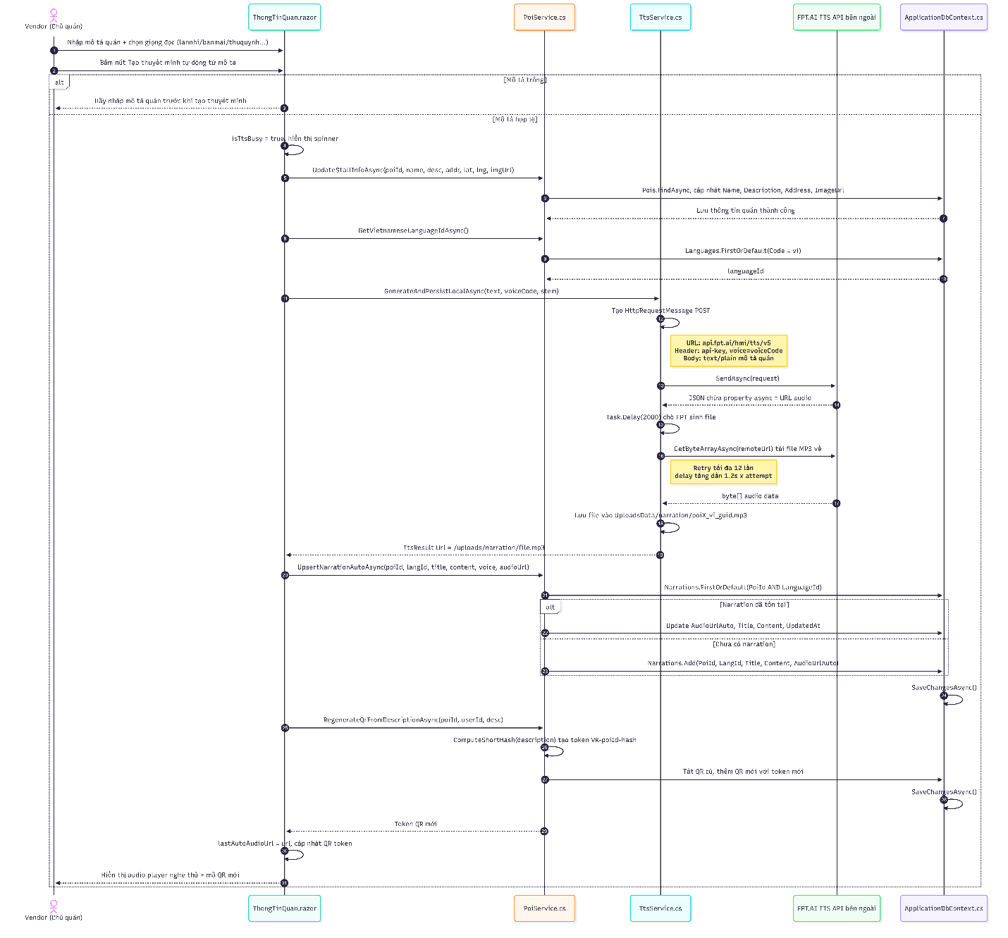

3.1. Mô tả tổng quan

Chức năng cho phép Vendor biến nội dung mô tả gian hàng (text) thành file audio thuyết minh bằng giọng nói tự nhiên thông qua dịch vụ FPT.AI Text-to-Speech v5. File audio được tạo ra phục vụ 2 mục đích: (1) phát tự động khi du khách đi vào bán kính POI (Geofence), và (2) phát khi du khách quét mã QR.

Đặc biệt, sau khi tạo TTS thành công, hệ thống tự động regenerate mã QR dựa trên hash của mô tả mới, đảm bảo mã QR luôn liên kết với nội dung thuyết minh mới nhất.

3.2. Điều kiện tiên quyết

Vendor đã đăng nhập và có gian hàng (POI).

Ô mô tả quán (poiDescription) không được trống.

FPT.AI API key đã cấu hình trong TtsService.cs (hiện hard-coded, kế hoạch chuyển vào config).

Ngôn ngữ tiếng Việt ("vi") đã tồn tại trong bảng Languages.

3.3. Giải thích từng bước trong Sequence Diagram

Bước 1–3: Vendor nhập liệu và kích hoạt Vendor nhập/sửa mô tả quán trong textarea, chọn giọng đọc từ dropdown (lannhi, banmai, minhquang, thuquynh, leminh). Bấm nút "Tạo thuyết minh tự động từ mô tả". Nếu mô tả trống → hiển thị lỗi ngay, không gọi API.

Bước 4–6: Đồng bộ mô tả vào POI trước khi tạo TTS Hệ thống gọi PoiService.UpdateStallInfoAsync() để lưu mô tả mới nhất vào bảng POI trước khi gọi FPT.AI. Điều này đảm bảo nội dung thuyết minh luôn khớp với thông tin quán trong DB. Service thực hiện FindAsync(poiId) rồi cập nhật các trường: Name, Description, Address, Latitude, Longitude, ImageUrl, UpdatedAt.

Bước 7–8: Lấy LanguageId tiếng Việt Gọi GetVietnameseLanguageIdAsync() query bảng Languages tìm record có Code = "vi". Nếu không tồn tại → throw Exception (bảng Languages chưa được seed).

Bước 9–14: Gọi FPT.AI TTS và tải file về local Gọi TtsService.GenerateAndPersistLocalAsync(text, voiceCode, fileNameStem):

Tạo HttpRequestMessage POST đến https://api.fpt.ai/hmi/tts/v5 với header api-key và voice, body là text/plain chứa mô tả quán.

FPT trả về JSON chứa property "async" là URL file audio trên server FPT.

Task.Delay(2000) — chờ 2 giây để FPT sinh xong file trên server của họ.

DownloadAudioWithRetryAsync(remoteUrl) — tải file MP3 về với cơ chế retry tối đa 12 lần, delay tăng dần (1200ms × attempt). Xử lý các lỗi transient: 404, 403, 429, network error.

Lưu file vào UploadsData/narration/poi{X}_vi_{guid}.mp3.

Trả về TtsResult { Url = "/uploads/narration/file.mp3" }.

Bước 15–19: Upsert Narration vào DB Gọi PoiService.UpsertNarrationAutoAsync(poiId, langId, title, content, voice, audioUrl):

Query Narrations.FirstOrDefault(PoiId AND LanguageId).

Nếu đã có → cập nhật AudioUrlAuto, Title, Content, TtsVoice, UpdatedAt.

Nếu chưa có → tạo Narration mới.

SaveChangesAsync().

Bước 20–22: Regenerate mã QR theo mô tả mới Gọi PoiService.RegenerateQrFromDescriptionAsync(poiId, userId, description):

Tính SHA256 hash của mô tả → lấy 8 ký tự đầu → token = VK-{poiId}-{hash}.

Kiểm tra token trùng với POI khác → thêm suffix nếu cần.

Vô hiệu hóa tất cả QR active cũ của POI.

Tạo QrCode mới với token mới, IsActive = true.

SaveChangesAsync().

Bước 23: Hiển thị kết quả UI cập nhật lastAutoAudioUrl để hiển thị audio player nghe thử, cập nhật activeQrToken và qrCode với token QR mới.

3.4. Xử lý ngoại lệ

FPT.AI trả HTTP status không phải 2xx → đọc error body, trả TtsResult { ErrorMessage }, UI hiển thị lỗi.

FPT trả JSON nhưng không có property async → TryExtractAudioUrl() return null → trả lỗi "không có đường dẫn audio hợp lệ".

Tải file MP3 về local thất bại sau 12 lần retry → fallback: dùng URL FPT trực tiếp (IsFallbackRemoteUrl = true), hiển thị ghi chú cho Vendor.

Exception bất kỳ trong GenerateTtsAsync() → catch, hiển thị lỗi, isTtsBusy = false.

3.5. Kết quả đầu ra

File MP3 thuyết minh lưu tại UploadsData/narration/ (hoặc fallback URL FPT).

1 bản ghi Narration mới/cập nhật với AudioUrlAuto trỏ đến file local.

1 bản ghi QrCode mới với token hash từ mô tả (QR cũ bị vô hiệu hóa).

Giao diện hiển thị: audio player nghe thử + mã QR mới + thông báo thành công.

4. Sequence thêm ngôn ngữ mới vào hệ thống

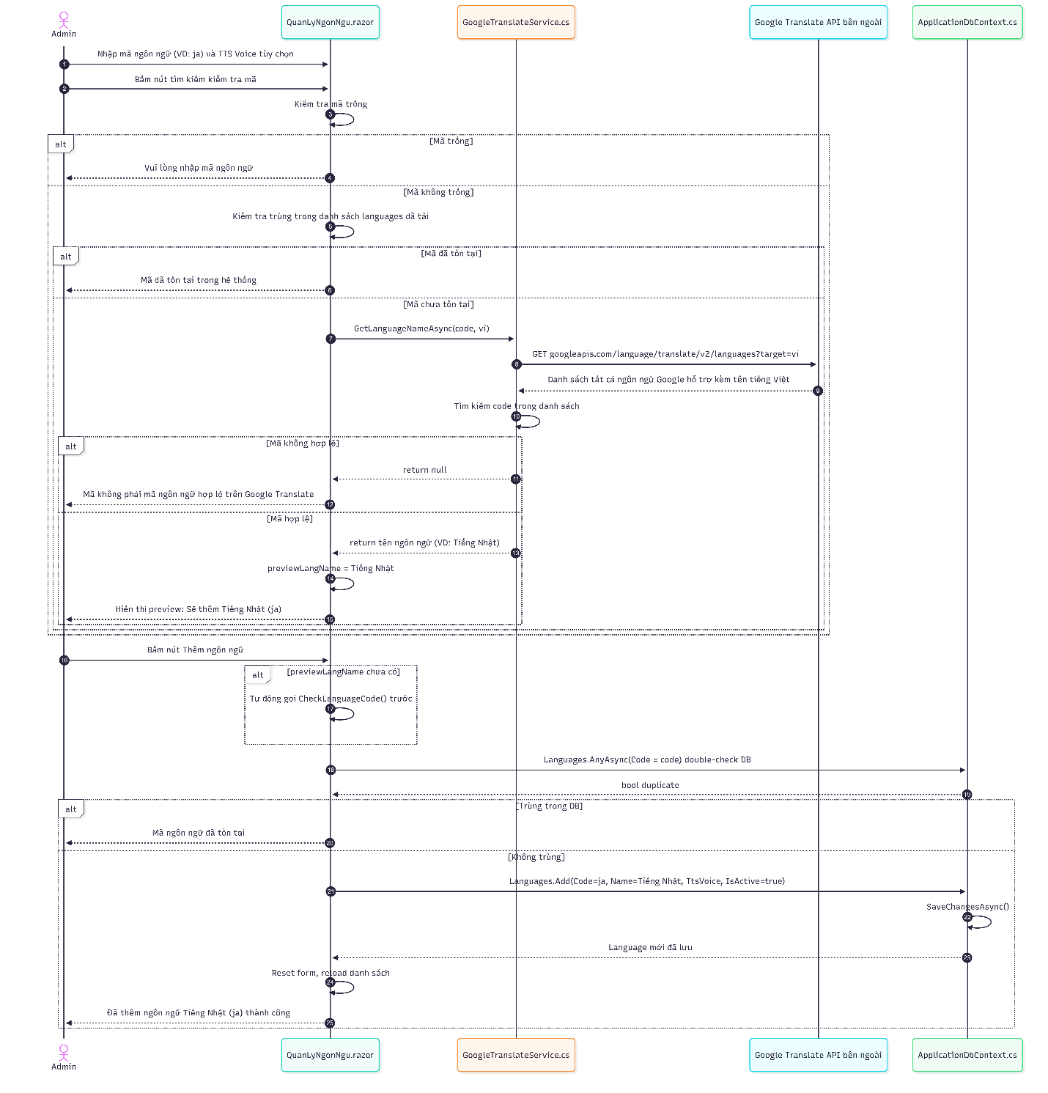

4.1. Mô tả tổng quan

Chức năng cho phép Admin thêm một ngôn ngữ mới vào hệ thống VKFoodTour. Hệ thống sử dụng Google Translate API để xác minh mã ngôn ngữ (language code) có hợp lệ hay không, đồng thời tự động lấy tên hiển thị bằng tiếng Việt (VD: nhập "ja" → hệ thống trả về "Tiếng Nhật"). Ngôn ngữ mới sau khi thêm sẽ xuất hiện trong danh sách để Admin có thể dịch hàng loạt Narration sang ngôn ngữ đó.

4.2. Điều kiện tiên quyết

Admin đã đăng nhập với Role = "Admin".

Google Translate API key hợp lệ đã cấu hình.

Mã ngôn ngữ muốn thêm chưa tồn tại trong bảng Languages.

4.3. Giải thích từng bước trong Sequence Diagram

Bước 1–2: Admin nhập mã ngôn ngữ Admin nhập mã ISO 639-1 (VD: en, ja, ko, zh-TW) vào ô "Mã ngôn ngữ" và tùy chọn nhập TTS Voice code (VD: en-US-Standard-A). Bấm nút tìm kiếm (icon kính lúp) để kiểm tra mã.

Bước 3–4: Validate cơ bản UI kiểm tra mã không trống. Nếu trống → hiển thị lỗi ngay. Tiếp theo kiểm tra mã có trùng với danh sách languages đã load từ DB không (so sánh case-insensitive). Nếu trùng → hiển thị "Mã đã tồn tại trong hệ thống".

Bước 5–9: Xác minh qua Google Translate API Gọi GoogleTranslateService.GetLanguageNameAsync(code, "vi"):

Gửi GET request đến https://translation.googleapis.com/language/translate/v2/languages?target=vi với API key.

Google trả về danh sách JSON chứa tất cả ngôn ngữ Google hỗ trợ, mỗi item có language (mã) và name (tên hiển thị bằng tiếng Việt).

Service duyệt danh sách tìm code khớp (case-insensitive).

Nếu tìm thấy → return tên (VD: "Tiếng Nhật").

Nếu không tìm thấy → return null, UI hiển thị "Mã không phải mã ngôn ngữ hợp lệ trên Google Translate".

Bước 10: Preview cho Admin Nếu mã hợp lệ, UI hiển thị preview màu xanh: "Sẽ thêm: Tiếng Nhật (ja)". Admin xác nhận bằng cách bấm "Thêm ngôn ngữ".

Bước 11–12: Auto-check nếu chưa kiểm tra Nếu Admin bấm "Thêm ngôn ngữ" mà chưa bấm nút tìm kiếm trước đó (previewLangName == null), hệ thống tự động gọi CheckLanguageCode() trước. Nếu kiểm tra thất bại → dừng, không thêm.

Bước 13–14: Double-check DB tránh race condition Trước khi insert, hệ thống kiểm tra lại DB bằng Languages.AnyAsync(Code = code) một lần nữa. Điều này phòng trường hợp 2 Admin cùng thêm một mã ngôn ngữ đồng thời (race condition).

Bước 15–17: Lưu ngôn ngữ mới Tạo entity Language mới với Code (lowercase), Name (từ Google), TtsVoice (nếu Admin nhập), IsActive = true. Gọi Languages.Add() và SaveChangesAsync().

Bước 18: Reset form và reload Clear các ô nhập liệu, gọi LoadData() để reload bảng danh sách ngôn ngữ với entry mới. Hiển thị alert thành công.

4.4. Xử lý ngoại lệ

Google API lỗi (network, quota) → GetLanguageNameAsync() throw Exception → catch, hiển thị "Lỗi khi gọi Google Translate API: {message}".

SaveChangesAsync() lỗi (VD: unique constraint violation do race condition) → catch, hiển thị lỗi.

4.5. Kết quả đầu ra

1 bản ghi Language mới trong bảng LANGUAGES.

Ngôn ngữ mới xuất hiện trong danh sách và có thể được chọn làm ngôn ngữ đích khi dịch hàng loạt.

Cột "Narrations" ban đầu hiển thị 0 (chưa có nội dung thuyết minh).

5. Sequence cập nhật thông tin quán và hình ảnh

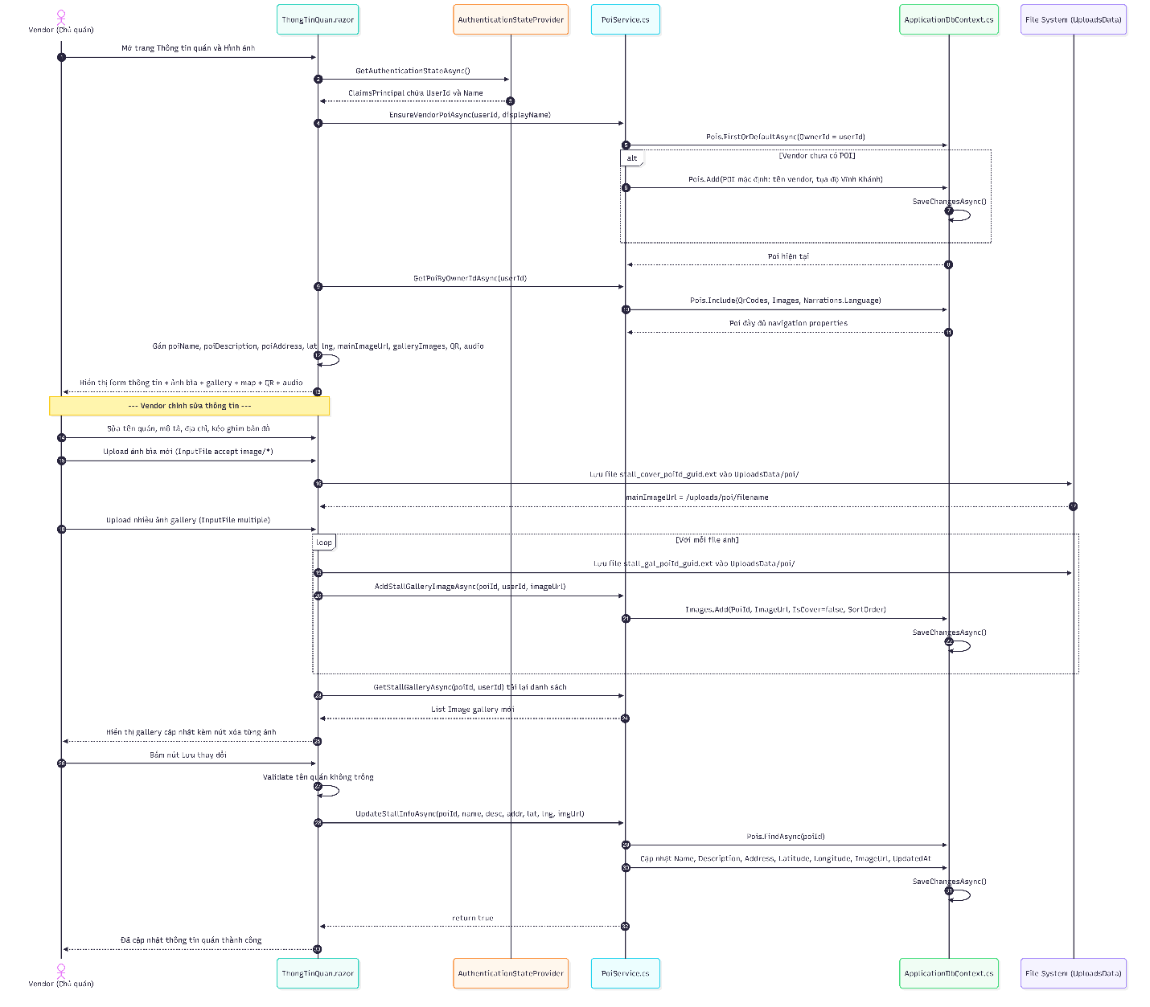

5.1. Mô tả tổng quan
Chức năng cho phép Vendor (chủ gian hàng) quản lý toàn bộ thông tin hiển thị của gian hàng trên ứng dụng VKFoodTour, bao gồm: tên quán, mô tả, địa chỉ, vị trí trên bản đồ (kéo thả ghim), ảnh bìa (1 ảnh đại diện), và gallery ảnh không gian quán (nhiều ảnh). Trang ThongTinQuan.razor là trang trung tâm mà Vendor sử dụng thường xuyên nhất.
Điểm đặc biệt trong thiết kế: hệ thống tự động tạo POI mặc định cho Vendor lần đầu truy cập (EnsureVendorPoiAsync), giúp Vendor không cần chờ Admin tạo quán hộ.
5.2. Điều kiện tiên quyết
- Vendor đã đăng nhập với Role = "Vendor".
- AuthenticationStateProvider trả về ClaimsPrincipal chứa NameIdentifier (UserId) và Name.
5.3. Giải thích từng bước trong Sequence Diagram
Bước 1–3: Xác thực và lấy UserId Khi Vendor mở trang, OnAfterRenderAsync(firstRender: true) gọi LoadDataAsync(). Hàm này lấy AuthenticationStateProvider.GetAuthenticationStateAsync() để trích xuất UserId từ Claim NameIdentifier và tên hiển thị từ Identity.Name.
Bước 4–7: Đảm bảo Vendor có POI (EnsureVendorPoiAsync) Gọi PoiService.EnsureVendorPoiAsync(userId, displayName):
- Query Pois.FirstOrDefault(OwnerId = userId).
- Nếu đã có → return POI hiện tại.
- Nếu chưa có → tạo POI mặc định: Name = displayName (hoặc "Quán của tôi"), tọa độ Vĩnh Khánh (10.7578, 106.7095), Radius = 20m, Priority = 3, IsActive = true. SaveChangesAsync() và return.
Bước 8–10: Load đầy đủ thông tin POI Gọi PoiService.GetPoiByOwnerIdAsync(userId) với Include(QrCodes, Images, Narrations.Language) để lấy POI kèm tất cả navigation properties. Gán các biến UI: poiName, poiDescription, poiAddress, latitude, longitude, mainImageUrl, galleryImages, activeQrToken, lastAutoAudioUrl, lastQrAudioUrl.
Bước 11: Hiển thị form UI render: form thông tin chung (tên, mô tả, địa chỉ, tọa độ), bản đồ Leaflet/Google Maps với ghim kéo thả (callback OnMapLocationChanged qua JSInvokable), ảnh bìa, gallery ảnh, mã QR, audio player.
Bước 12–14: Upload ảnh bìa Vendor chọn 1 file ảnh qua InputFile (accept: image/*, tối đa 15MB). HandleCoverUpload():
- Tạo tên file: stall_cover_{poiId}_{guid}.{ext}.
- Lưu file vào UploadsData/poi/ (thư mục ngoài wwwroot để phục vụ qua StaticFiles).
- Gán mainImageUrl = "/uploads/poi/filename".
- Chú ý: ảnh bìa chưa lưu vào DB ngay — chờ Vendor bấm "Lưu thay đổi" để ghi cùng lúc với thông tin khác.
Bước 15–20: Upload gallery nhiều ảnh Vendor chọn nhiều file ảnh qua InputFile multiple (tối đa 20 file × 15MB). HandleGalleryUpload():
- Với mỗi file: tạo tên stall_gal_{poiId}_{guid}.{ext}, lưu vào disk.
- Gọi PoiService.AddStallGalleryImageAsync(poiId, userId, imageUrl):
  - Xác minh OwnerId == userId.
  - Tính SortOrder = MAX(existing) + 1.
  - Images.Add() với IsCover = false.
  - SaveChangesAsync().
- Sau khi upload xong tất cả, reload gallery bằng GetStallGalleryAsync().
Bước 21: Xóa ảnh gallery Vendor bấm nút X trên từng ảnh → RemoveStallGalleryImageAsync(imageId, userId):
- Load Image kèm Include(Poi), kiểm tra Poi.OwnerId == userId và IsCover == false (không cho xóa ảnh bìa qua nút này).
- Images.Remove() → SaveChangesAsync().
Bước 22–26: Lưu thay đổi (SaveChanges) Vendor bấm nút "Lưu thay đổi". UI validate tên quán không trống. Gọi PoiService.UpdateStallInfoAsync(poiId, name, desc, addr, lat, lng, imgUrl):
- Pois.FindAsync(poiId).
- Cập nhật 7 trường: Name, Description, Address, Latitude (ép sang decimal), Longitude (ép sang decimal), ImageUrl (nếu có ảnh bìa mới), UpdatedAt = DateTime.Now.
- SaveChangesAsync().
- Return true → UI hiển thị "Đã cập nhật thông tin quán".
5.4. Xử lý ngoại lệ
- Upload file quá 15MB → InputFile tự throw → catch hiển thị "Lỗi upload".
- File không phải ảnh (MIME type sai) → InputFile accept="image/*" lọc phía client, nhưng server không validate thêm (gap nhỏ).
- FindAsync return null (POI bị xóa giữa chừng) → UpdateStallInfoAsync return false → "Lưu thất bại".
- Bản đồ JS lỗi load → catch trong OnAfterRenderAsync, log ra console, form vẫn hoạt động bình thường.
5.5. Kết quả đầu ra
- Bản ghi Poi cập nhật: Name, Description, Address, Latitude, Longitude, ImageUrl, UpdatedAt.
- 0-N bản ghi Image mới (gallery) với IsCover = false, SortOrder tự tăng.
- File ảnh lưu vật lý tại UploadsData/poi/.
- Giao diện cập nhật realtime: form, ảnh bìa, gallery, bản đồ.

6. Sequence gắn POI trên bản đồ

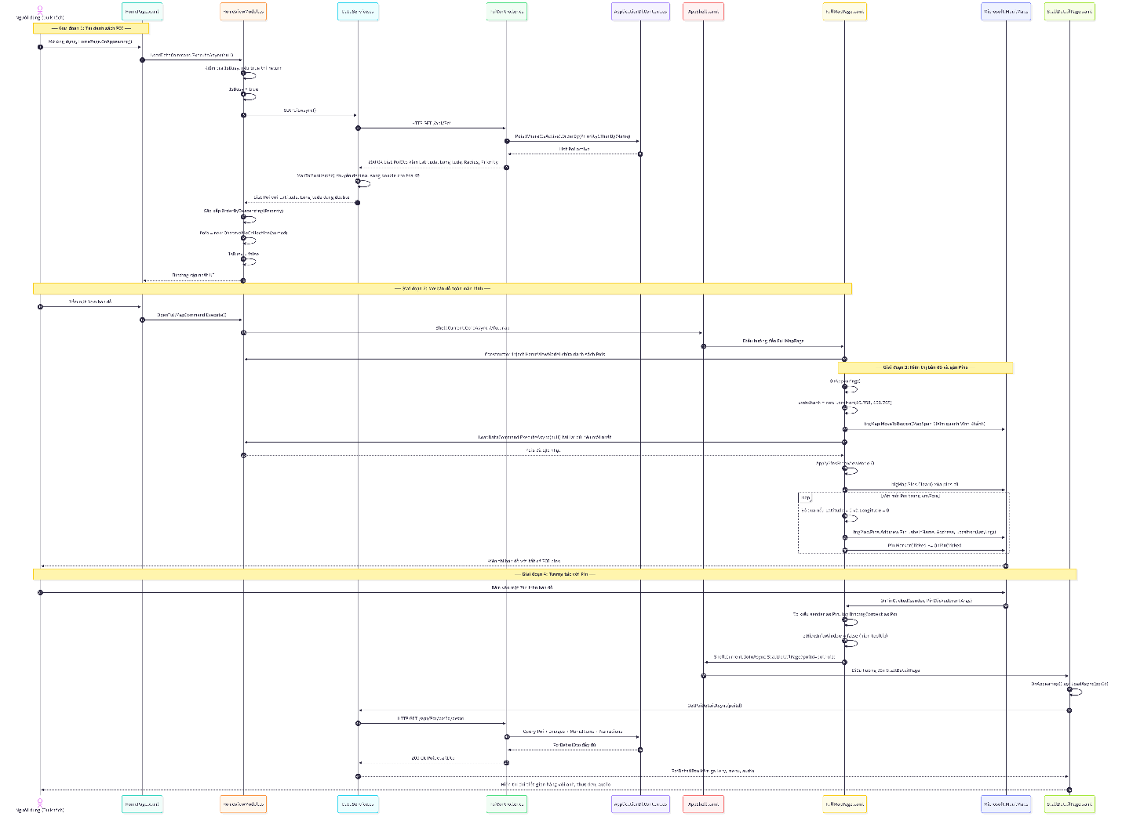

6.1. Mô tả tổng quan

Chức năng hiển thị toàn bộ gian hàng (POI) active dưới dạng **ghim (Pin)** trên bản đồ toàn màn hình trong ứng dụng mobile. Mỗi Pin đại diện cho một gian hàng tại vị trí thực tế trên phố Vĩnh Khánh, cho phép du khách trực quan hóa vị trí các quán ăn xung quanh và bấm vào Pin để xem chi tiết gian hàng (ảnh, thực đơn, audio thuyết minh).

Luồng này bao gồm 4 giai đoạn: tải danh sách POI từ API → điều hướng đến bản đồ → gắn Pins lên bản đồ → du khách tương tác với Pin.

6.2. Điều kiện tiên quyết

- App đã cài đặt trên thiết bị Android, Google Maps API key đã cấu hình trong `AndroidManifest.xml`.

- `.UseMauiMaps()` đã đăng ký trong `MauiProgram.cs`.

- Backend API đang chạy và có ít nhất 1 POI active trong DB với tọa độ GPS hợp lệ (khác 0,0).

- Route `//fullmap` đã đăng ký trong `AppShell.xaml`.

6.3. Giải thích từng bước trong Sequence Diagram

Bước 1–15: Tải danh sách POI (Giai đoạn 1)**

Khi du khách mở app, `HomePage.OnAppearing()` được gọi. Trang này thực hiện 2 việc song song: (1) di chuyển miniMap tới khu vực Vĩnh Khánh, (2) gọi `LoadDataCommand.ExecuteAsync(null)` trên `HomeViewModel`.

ViewModel kiểm tra cờ `IsBusy` để tránh gọi trùng lặp, đặt `IsBusy = true`, rồi gọi `DataService.GetPoisAsync()`. DataService gửi `HTTP GET /api/Poi` đến backend. `PoiController.GetAllPois()` truy vấn DB:

Pois.Where(IsActive).OrderBy(Priority).ThenBy(Name)

và trả về `List<PoiDto>` chứa: PoiId, Name, Address, **Latitude** (decimal), **Longitude** (decimal), Radius, Priority, Description, ImageUrl.

DataService nhận response, gọi `MapToMobile(dto)` để chuyển đổi từ `PoiDto` (decimal) sang `Poi` model mobile (double) — vì `Microsoft.Maui.Maps.Location` yêu cầu `double` cho tọa độ. Mỗi POI cũng được gán emoji `CoverEmoji` dựa trên hash tên quán (`StallEmoji()`).

Nếu API lỗi hoặc mất mạng, DataService trả về `FallbackDemo()` gồm 2 quán giả: "Ốc Oanh (Demo)" tại (10.758, 106.705) và "Ốc Vũ (Demo)" tại (10.759, 106.706).

ViewModel sắp xếp lại danh sách theo `Priority` giảm dần, gán vào `ObservableCollection<Poi> Pois`, đặt `IsBusy = false`.

Bước 16–21: Điều hướng đến bản đồ (Giai đoạn 2)**

Du khách bấm nút "Xem bản đồ" trên HomePage. `HomeViewModel.OpenFullMapCommand` gọi `Shell.Current.GoToAsync("//fullmap")` — sử dụng route tuyệt đối `//fullmap` để chuyển tab. Shell điều hướng đến `FullMapPage`, inject `HomeViewModel` qua constructor DI.

Bước 22–32: Gắn Pins lên bản đồ (Giai đoạn 3)**

`FullMapPage.OnAppearing()` thực hiện chuỗi hành động:

1. **Zoom bản đồ**: Tạo `Location(10.758, 106.705)` (trung tâm Vĩnh Khánh), gọi `bigMap.MoveToRegion(MapSpan.FromCenterAndRadius(vinhKhanh, Distance.FromMeters(500)))` để zoom bản đồ vào phạm vi 500m quanh phố ẩm thực.

2. **Tải lại dữ liệu**: Gọi `vm.LoadDataCommand.ExecuteAsync(null)` để đảm bảo danh sách POI là mới nhất (phòng trường hợp Vendor vừa cập nhật thông tin quán).

3. **Gắn Pins** — `ApplyPinsFromViewModel()`:

- `bigMap.Pins.Clear()` — xóa hết pins cũ tránh trùng lặp.

- Duyệt qua `vm.Pois`. Với mỗi POI:

- **Lọc tọa độ không hợp lệ**: nếu `Latitude ≈ 0` và `Longitude ≈ 0` (so sánh với `double.Epsilon`) → bỏ qua. Điều này loại bỏ POI chưa được Vendor cập nhật tọa độ.

- Tạo `Pin` mới:

- `Label = poi.Name` (tên quán hiện trên tooltip)

- `Address = poi.Address` (địa chỉ hiện dưới tooltip)

- `Location = new Location(poi.Latitude, poi.Longitude)` (vị trí ghim)

- `BindingContext = poi` (gắn toàn bộ object Poi vào Pin để dùng khi click)

- `bigMap.Pins.Add(pin)` — thêm pin vào bản đồ.

- `pin.MarkerClicked += OnPinClicked` — đăng ký event handler khi du khách bấm pin.

Bước 33–44: Du khách bấm Pin xem chi tiết (Giai đoạn 4)**

Khi du khách bấm vào một Pin trên bản đồ:

1. `OnPinClicked(sender, PinClickedEventArgs)` được gọi.

2. Ép kiểu: `sender as Pin` → lấy `pin.BindingContext as Poi` để truy xuất `PoiId`.

3. Đặt `e.HideInfoWindow = false` — cho phép tooltip (tên + địa chỉ) vẫn hiện.

4. Điều hướng: `Shell.Current.GoToAsync($"{nameof(StallDetailPage)}?poiId={poi.PoiId}")` — truyền `poiId` qua `QueryProperty`.

`StallDetailPage` nhận `poiId`, gọi `StallDetailViewModel.LoadAsync(poiId)` → `DataService.GetPoiDetailAsync(poiId)` → `HTTP GET /api/Poi/{id}/detail`.

API trả về `PoiDetailDto` đầy đủ:

- Thông tin quán: Name, Address, Description, CoverImageUrl

- Gallery ảnh: List `ImageItemDto` (Id, Url, AltText)

- Thực đơn: List `MenuItemDto` (Name, Category, Price, Description, ImageUrl, AudioUrl)

- Audio thuyết minh: List `AudioItemDto` gồm 3 loại:

- `auto_nearby`: audio tự động khi đến gần POI (AudioUrlAuto)

- `qr_scan`: audio khi quét QR (AudioUrlQr)

- `menu`: audio mô tả món ăn

DataService gọi `NormalizeMediaUrl()` chuyển đổi URL tương đối (VD: `/uploads/poi/image.jpg`) thành URL tuyệt đối (VD: `http://10.0.2.2:5242/uploads/poi/image.jpg`) để app hiển thị được ảnh và phát được audio.

6.4. Xử lý ngoại lệ

- **API lỗi khi tải danh sách POI**: DataService trả về `FallbackDemo()` — 2 quán giả với tọa độ cố định. Bản đồ vẫn hiển thị 2 pin demo.

- **POI có tọa độ (0, 0)**: `ApplyPinsFromViewModel()` bỏ qua (so sánh `Math.Abs < double.Epsilon`), không gắn pin vô nghĩa.

- **Bản đồ chưa load kịp / Google Maps lỗi**: `OnAppearing()` vẫn gọi được nhưng `MoveToRegion` có thể không có hiệu ứng. Pin vẫn được thêm vào collection.

- **API chi tiết lỗi khi bấm Pin**: `GetPoiDetailAsync()` catch exception, return `null`. StallDetailPage hiển thị trạng thái trống hoặc thông báo lỗi.

- **Nút 🎯 (Center on Street)**: khi du khách lạc vị trí bản đồ, bấm nút này gọi `OnCenterOnStreet()` → `MoveToRegion` quay lại trung tâm Vĩnh Khánh.

6.5. Kết quả đầu ra

- Bản đồ toàn màn hình hiển thị vùng Vĩnh Khánh, zoom 500m.

- Mỗi gian hàng active có tọa độ hợp lệ được biểu diễn bằng 1 Pin trên bản đồ.

- Du khách bấm Pin → tooltip hiện tên + địa chỉ → điều hướng đến trang chi tiết gian hàng với đầy đủ ảnh, thực đơn, audio thuyết minh.

- Nút 🎯 góc phải dưới cho phép quay lại trung tâm phố ẩm thực bất kỳ lúc nào.

